Name des Spiels | Grabenball oder Grabenvolleyball
Anzahl der Spieler/Mannschaften | Es spielen immer 2 Mannschaften mit 2 SpielerInnen gegeneinander.
Spielfeld/Spielgeräte | Ein in der Länge geteiltes Volleyballfeld.  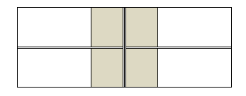  2Spielfelder innerhalb eines VB-Feldes 1 inklusive Graben  (= Angriffsraum/3-m Raum)  Je ein Ball pro Spielfeld.
Ziel des Spiels | Ziel des Spiels ist es, mehr Punkte zu erreichen als der Gegner (auf Zeit oder zuvor vereinbarte Punktzahl…).
Regeln | Es gelten die Volleyballregeln mit folgenden Ausnahmen.  - Es wird grundsätzlich unter dem Netz durchgespielt außer beim Aufschlag.  - Der Aufschlag erfolgt durch Einpritschen über das Netz von einem beliebigen Punkt aus dem Hinterfeld (weißer Bereich). Der Ball tippt im gegnerischen Feld 1x im Graben (graues Feld) auf. Danach wird ohne Bodenkontakt gespielt.  - Spätestens der 3. Ballkontakt muss im gegnerischen Feld enden (oder: max. 3 Ballkontakte).  - Der Ball, den ich in die gegnerische Hälfte spiele, muss im gegnerischen Graben (graues Feld) 1x auftippen. Sollte dies nicht gelingen, ist dies ein Fehler!

